# 啪啪打卡APP用户手册

# 引言

## 标识

* 系统名称：啪啪打卡
* 版本： version 1.0.0

## 系统概述

教学实验管理系统（啪啪打卡）是实现老师管理成绩实现现代化和信息化的重要系统。该教学实验管理系统能够为老师提供充足的信息和快捷的查询登记的手段，并支持学生老师简单交互的功能。该系统充分考虑到各种小的功能需求，面对实验项目的不断丰富、学生人数不断增多、潜在的推广价值，完整地、无bug地、高效率地实现了所有的系统功能。

## 文档概述

为了方便用户更好地了解和使用啪啪打卡系统的APP端，本用户手册将讲述在APP端该如何进行操作来实现功能需求，以及使用过程中应注意的一些问题。

# 软件环境

* 最低Android 4.0，体验好要求Android 4.4以上，最佳要求Android 6.0以上。Android 4.4以下可能发生显示异常，但是可以使用。
* 需要配备 Wi-Fi 模块以连接到数据库。
* 签到功能需要使用 GPS。
* 拍摄实验照片/录像的功能需要使用摄像头。

# 使用指南

## 首页

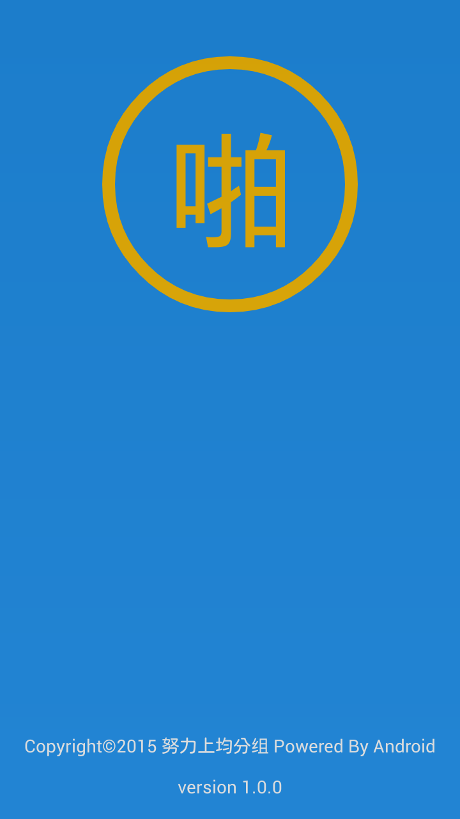 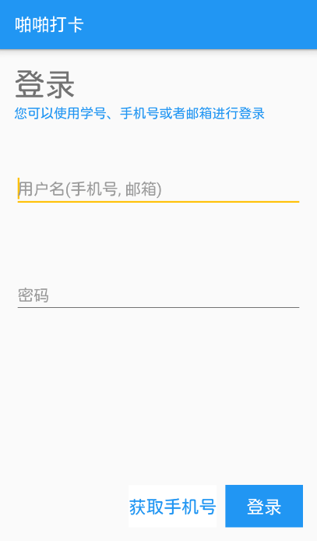

### 选择学期和课程

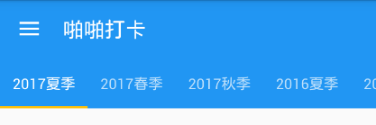

点击某一学期可以进入学期的具体课程安排，左右滑动可以看到更多学期。

### 不同身份的选择课程

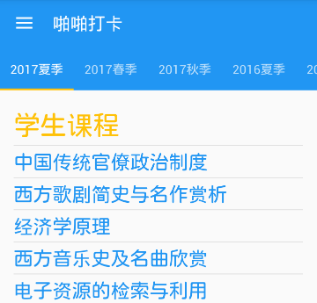

学生和助教的课程都在同一个列表中，如果身份是助教才有助教课程，否则只有学生课程。点击可以进入课程界面。

### 侧边栏

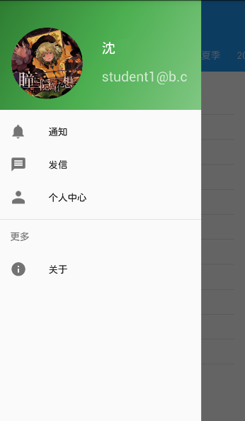

从屏幕左侧拉出侧边栏，可以看到用户头像，用户名，并且可以进入更多功能的界面。

## 选择课程

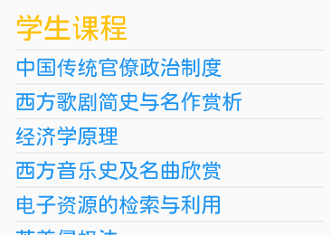

### 选择实验

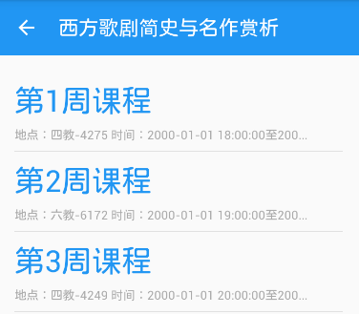

点击实验可以进入实验详情的界面。在列表中可以直接看到课程的上课时间和地点，便于查找。

## 实验详情

### 实验信息

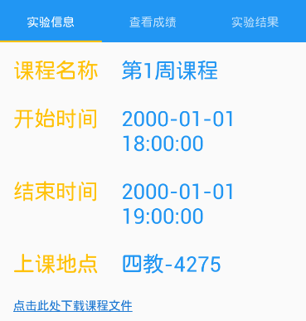

在这里可以看见详细的实验信息，包括时间和地点，并且可以下载老师上传的实验相关的文件。

### 实验成绩

为保护隐私，我们在截图中略去了助教和学生的名称。实际操作时是能显示名称的。

#### 学生

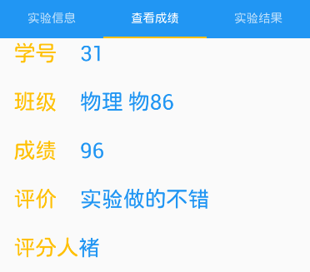

学生在成绩一栏内可以查看自己本试验的成绩和助教的评价，同时附有助教的名字以备成绩有问题找助教。

#### 助教

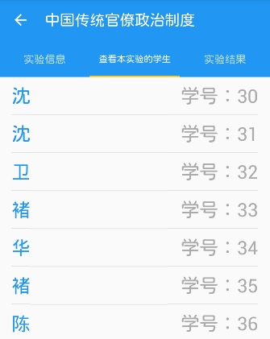　　　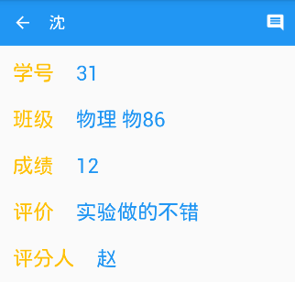

助教在成绩一栏可以查看所有学生的实验成绩并且进行修改，点击右下角的图标就能进行修改，再次点击提交。

### 实验结果的上传

#### 学生

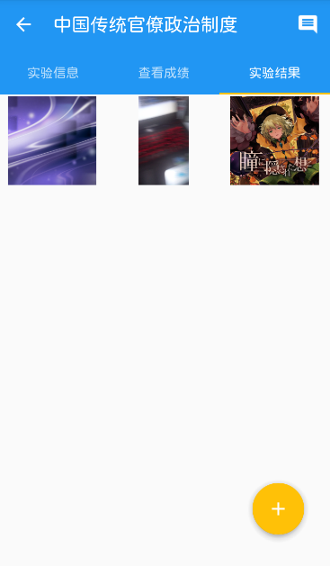

学生可以点击右下角的上传进行实验结果的上传，可以上传的内容包括本地图片，新的照片和新的视频。这些内容会显示在表格中。长按照片可以删除。

#### 助教

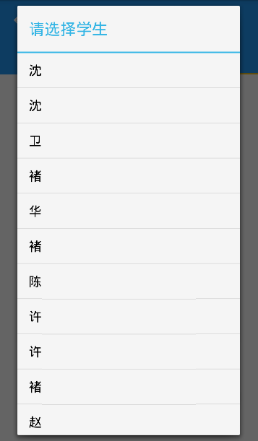

助教也能上传实验结果，但是是给某个学生上传的，在选择类型之前，需要选择学生，其余的和学生相同。

### 实验评价

#### 学生

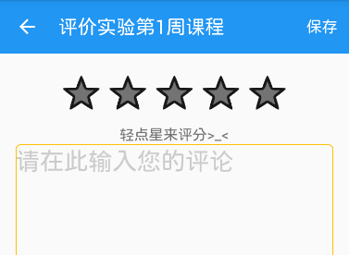

在实验详情界面，点击右上角的图标可以进入实验评价界面，可以对该实验进行评价，包括打分（满分5分，最小分度值0.5分）和评价，点击右上角的保存可以进行上传实验评价。

#### 助教

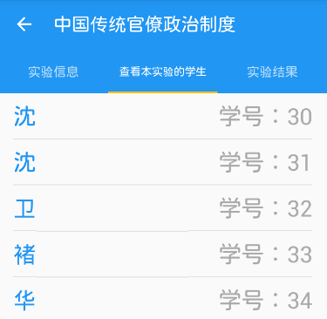 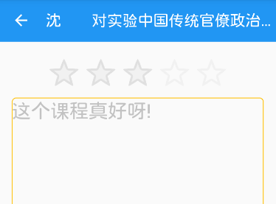

助教可以选择某个学生查看他对该实验的评价，但是不能修改和上传。

## 通知

### 接收通知

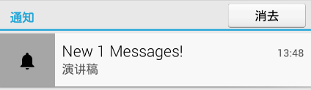

允许接收通知之后，学生和助教都可以收到来自老师对所有该课程的学生的通知，在状态栏中可以收到该通知。

### 通知列表

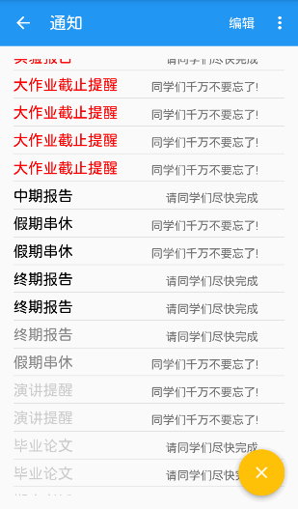

通过侧边栏可以进入列表，红色代表该条通知快要到deadline了，灰色表示该条通知已读，黑色表示未读。点击某一条可以进入通知详情。

### 通知详情

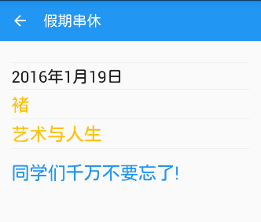

在详情界面可以看到通知的题目、内容、时间等信息。

## 发信

### 收信列表

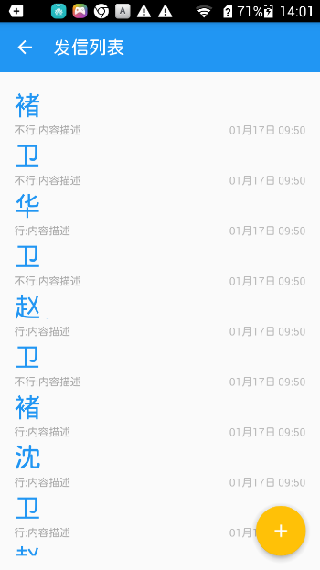

列表是回信列表，可以快捷地看到内容与时间等。

### 写信

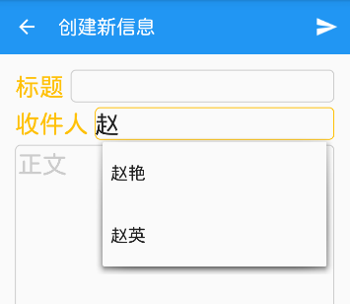

可以给自己的任课老师写信，当写出第一个字的时候可以自动提示，不是自己的任课老师不能写信。

## 修改个人信息

### 修改用户名与邮箱

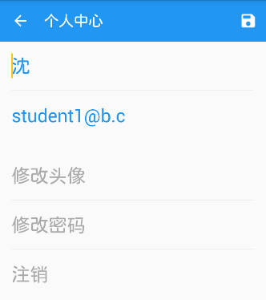

可以通过侧边栏进入，修改之后点击保存键保存。

### 修改密码

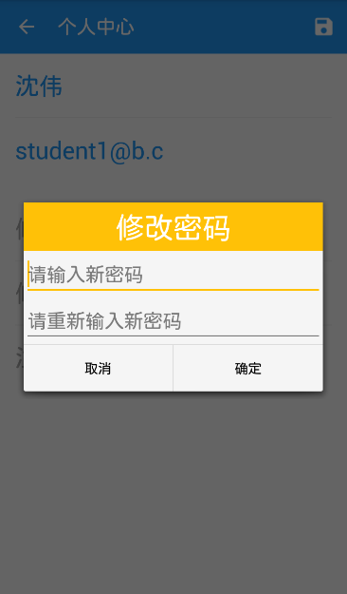

可以修改密码。

### 修改头像

点击修改头像按钮即可调出系统相册。

选择一张照片做头像，会被截成圆形。

## 签到

打开APP后自动签到，用户不可见，无法手动签到。

# 性能评价

## 时间特性

响应时间：异步处理请求，避免卡死UI。

## 灵活性

上传格式：所有照片格式都可以，大小也没有限制，但是会经过压缩。视频的限制多，只有一种格式能在上传之后能够播放。

## 安全保密性

除了登录操作以外，本套系统使用 token 确认身份。

将来可能会考虑使用 HTTPS 协议加密传输。